Тема недели «Волшебный мир книги» с 18.05.2020 –29.05.2020
Итоговое мероприятие: фотовыставка творческих работ совместной деятельности взрослых и детей на сайте ДОУ.
День недели | Вид деятельности | Материалы к деятельности
Понедельник 18 мая | Познавательная деятельность.  Беседа о книге.  Поговорить с детьми о книге. Для чего она нужна, как нужно с ней обращаться. Что интересного можно узнать из книги?  Как называется место, где собрано много книг?  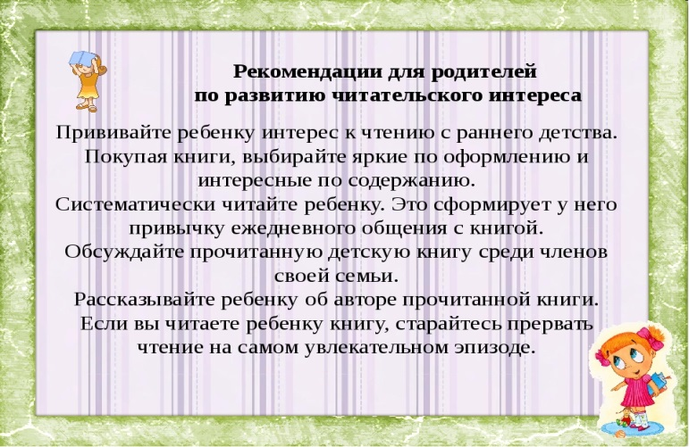 | Мультфильм обязателен для совместного просмотра с детьми «Фантастические летающие книги мистера Морриса Лессмора»  https://vk.com/video248352_165167950  «Что такое библиотека»: https://youtu.be/oR6Cl0xS0ZA  Интересная презентация для родителей и детей  «Что почитать ребенку в 4-5 лет»:  https://youtu.be/htOMO2YHUg0
Вторник 19 мая | Познавательная деятельность.  Знакомство с писателем К.И.Чуковским;  Важно:  1. Закрепить и систематизировать в игровой форме знания детей о произведениях К.И. Чуковского.  2. Показать детям удивительный мир сказок, их мудрость и красоту.  3. Развивать мышление, речь, воображение, память.  4. Способствовать воспитанию устойчивого интереса к книге и желанию рассматривать, читать.  5. Воспитывать веру в добро, дружбу и любовь, в торжество над злом. | 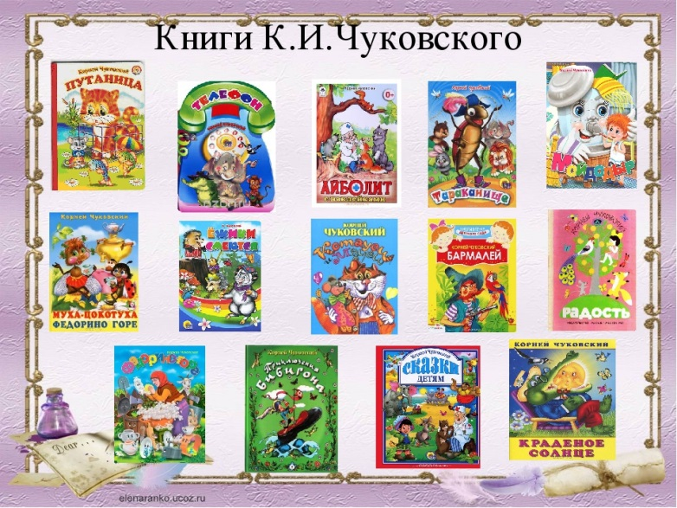  Блиц-опрос «Продолжи сказочную фразу»:  «Ехали медведи — …на велосипеде»  «Одеяло убежало — …улетела простыня»  «И сейчас же щётки, щётки — …затрещали, как трещотки»  «Скачет сито по полям -…а корыто по лугам»  «Стыдно старому реветь – ты не заяц, а …медведь»  «Я – Великий Умывальник, … знаменитый Мойдодыр»  «Ну что же он не едет, … доктор Айболит?»
Среда 20 мая | Художественно-эстетическая деятельность (Лепка)  «Любимый герой сказок К.И. Чуковского»  Важно:  Способствовать формированию интереса к художественной литературе; познакомить с писателем К.И.Чуковским; Дать ребенку возможность для высказывания суждений по отношению к поступкам героев произведений К.И.Чуковского. Развивать мелкую мускулатуру рук, умение отображать в лепке запомнившийся объект. | 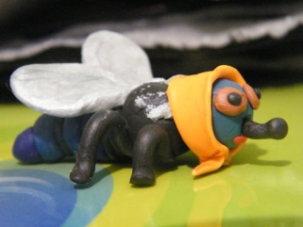  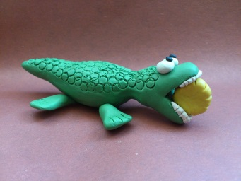  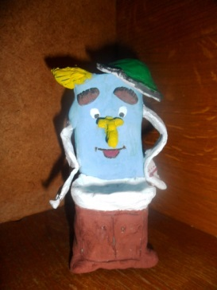
Четверг 21 мая | Познавательная деятельность  (формирование элементарных математических представлений)  Важно: Создать условия для рассматривания иллюстраций по желанию детей из книг,  побуждать детей к счету героев, поиску геометрических фигур по иллюстрациям. | 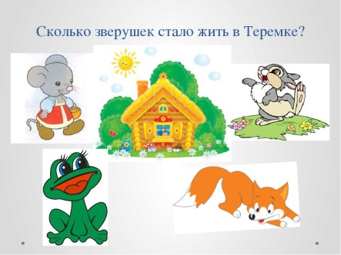  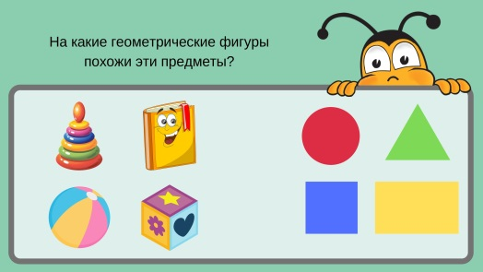  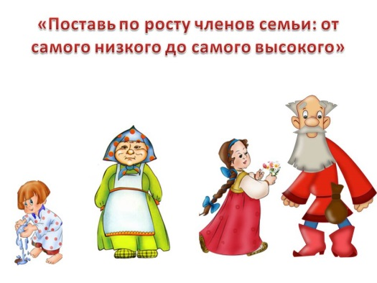
Пятница 22 мая | Художественно-эстетическая деятельность.  Рисование «Колобок катится по дорожке».  Важно:  - учить детей рисовать предмет круглой формы, и закрашивать его.  -развивать у детей интерес к рисованию; воспитывать самостоятельность, усидчивость, аккуратность.  -учить детей правильно держать кисть и пользоваться ею;  - учить детей рисовать, кончиком кисти и всем ворсом;  -учить детей рисовать краской гуашь;  -учить детей пользоваться банкой с водой (промывать кисть).  После окончания рисования, предложите ребенку пересказать сказку «Колобок» в ролях. Распределите роли между членами вашей семьи. Таким образом, получится домашний спектакль. | 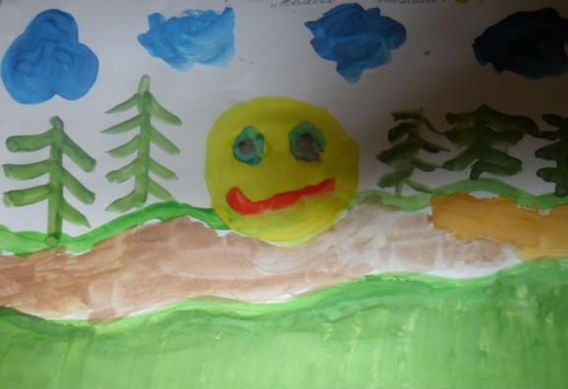
Понедельник 25 мая | Тема: «Чудеса в книжном царстве»  Познавательная деятельность  Просмотр видео о том, как делают книги.  Важно: дать представления ребенку о том, как делают книги, люди каких профессий заняты в изготовлении книг. Показать своим примером, как нужно обращаться с книгой.  Обратить внимание ребенка на книги, которые находятся у него на полке, в шкафу, в каком состоянии книги? Может им нужна помощь? | Видеофильм:  https://youtu.be/LZr7y0ju-r8  Книжка заболела. Организовать мастерскую по ремонту книжек: подклеить переплет, страницы (вариант: «Книжкина больничка»).
Вторник 26 мая | Познавательная деятельность.  Закрепите с детьми название известных достопримечательностей нашего города. | Посмотрите вместе с детьми!!  видео « Тур де….Ярославль»:  https://yandex.ru/efir?stream_id=47237a498b7faf6e9fd8768881c6ed6b&from_block=logo_partner_player
Среда 27 мая | Художественно-эстетическая деятельность:  Аппликация: «Книжки-малышки»  Книжки-малышки - это книжки для дошкольников, которые не умеют читать и для тех, которые уже читают. В них много красочных картинок. Но самое интересное, что созданы они руками родителей и детей.  Мы живем с вами в век компьютерных технологий, когда живое общение родителей и детей заменяют компьютер и телевизор. Во время изготовления книжек – малышек, родители выбирают время для тесного сотрудничества с собственным ребенком.  Во время совместного творчества решается проблема нравственного характера (содержательная книга воспитывает, учит сопереживать, беречь природу, заботиться друг о друге, формирует доверительное отношение с взрослыми в процессе обсуждения прочитанного). | 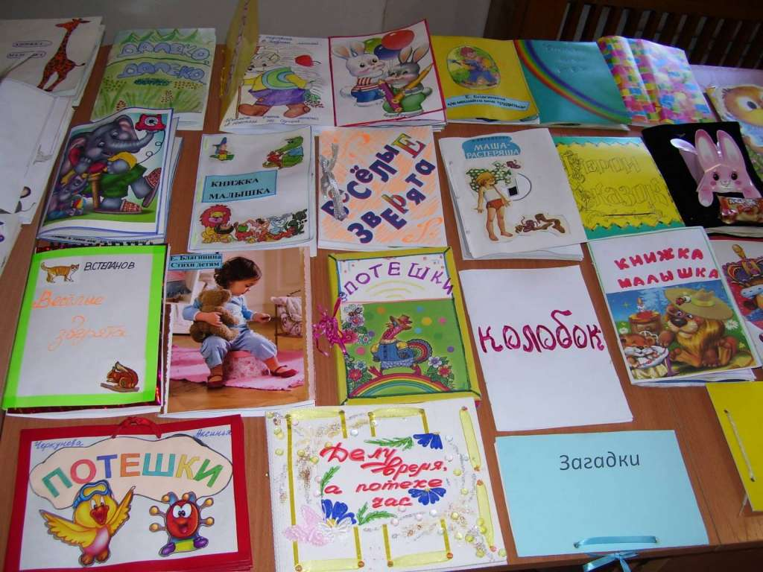  Книжка – это не игрушка,  Это – лучшая подружка!  Береги её, малышка:  Обо всём расскажет книжка!
Четверг 28 мая | Работа над созданием книжки-малышки - это очень увлекательное занятие, немаловажно, что оно способствует:  - развитию творчества дошкольников;  - повышает сенсорную чувствительность, то есть способствует тонкому восприятию формы, фактуры, цвета;  - развивает воображение, пространственное мышление, общую ручную умелость, мелкую моторику;  - синхронизирует работу обеих рук;  - формирует усидчивость, умение планировать работу по реализации замысла, предвидеть результат и достигать его, при необходимости вносить коррективы в первоначальный замысел. | образцы книжек-малышек можно посмотреть , пройдя по ссылке:  https://youtu.be/3MNrfdqV_YM  Перед тем, как приступить к работе, спросите у ребенка: «Что нам нужно для работы?» Пусть малыш сам расскажет, какие принадлежности необходимы и для чего.  Можно сделать несколько книжек-малышек, у вас в доме будет своя детская библиотека.  Ждем фото Ваших работ в чате группы.  Книжки-малышки так же сохраняйте для детского сада.
Пятница 29 мая | Разучите с детьми стихотворение:  Важно: чтобы наши дети интересовались книгой, как источником знаний, дорожили ею. | Прочитана книга От корки до корки. С тех пор она тихо Скучает на полке. И ждёт терпеливо, Что поздно иль рано Её непременно Я с полки достану. Почтительно, нежно Поглажу ладошкой Потёртый её корешок И обложку, Страницы знакомые Перелистаю. И вновь с упоением Перечитаю!

